資訊長專欄

勞動部資訊業務發展概要
勞動部政務次長兼資訊長 郝鳳鳴
資料提供:資訊處 葉加榮 陳盈妙 曾斐瑜
壹、前言
勞動部為我國勞工事務的最高主管機關，主管全國勞動與人力資源相關事務，推動各項勞動政策及法規制定、修正或廢止，及勞動法令之適用及解釋，辦理職業訓練、技能檢定、促進國民就業、職業安全衛生、並接受委託（任）辦理社會安全體系的各項業務，及勞動基金之收支、運用、監理事項。有關本部組織、資訊組織及資安組織概述如下：
一、本部組織：
本部設有部長、次長（政務2人和常務1人）及主任秘書，下設6司2署2局1所，組織架構如圖1，說明如下：
(一)六司：綜合規劃司，勞動關係司，勞動保險司，勞動福祉退休司，勞動條件及就業平等司，勞動法務司。
(二)輔助單位：秘書處、人事處、政風處、會計處、統計處、資訊處。
(三)二署：勞動力發展署、職業安全衛生署。
(四)二局：勞工保險局、勞動基金運用局。
(五)一所：勞動及職業安全衛生研究所
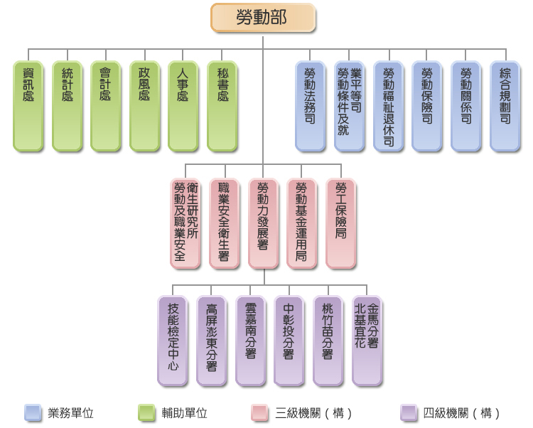
圖1 勞動部組織架構圖
二、本部資訊組織：
本部設置資訊處，負責部屬機關資訊計畫審議及資訊業務之整合協調工作。各業務所屬資訊單位亦配合組改，分別在勞動力發展署、職業安全衛生署及勞工保險局設置資訊室，其餘則設置資訊處理科及資訊小組，負責相關資訊系統之維運及開發。本部資訊處整合性業務如下：
(一) 本部與所屬機關（構）資訊應用服務策略之規劃及協調推動。
(二) 資訊計畫之審議及電腦作業績效之輔導查核。
(三) 本部與所屬機關（構）資通安全之規劃及推動。
(四) 本部與所屬機關（構）共通性資訊系統與平臺之規劃、開發及維護。
(五) 勞動資料庫及相關資訊之整合。
(六) 本部與所屬機關（構）資訊應用環境之規劃及管理。
(七) 其他資訊相關業務。

勞動部資訊長
(政務次長兼任)
勞動部
資訊處
勞動力發展署
資訊室
勞動及職業安全衛生所
資訊小組
(任務編組)
勞動基金運用局
風險管控組
資訊處理科
勞工保險局
資訊室

職業安全衛生署
資訊室
圖2 勞動部資訊組織架構圖
三、本部資安組織：
依據本部資訊安全管理制度手冊，成立「資通安全推行小組」，負責本部資訊安全管理事項之協調、推動及督導，由本部資安長擔任資通安全推行小組召集人，委員則由各單位主管及部屬機關資安長組成，「資通安全推行小組」下設「資通安全處理小組」與「稽核小組」，分別由資訊處及政風處相關人員組成，本部「資通安全推行小組」架構如圖3。
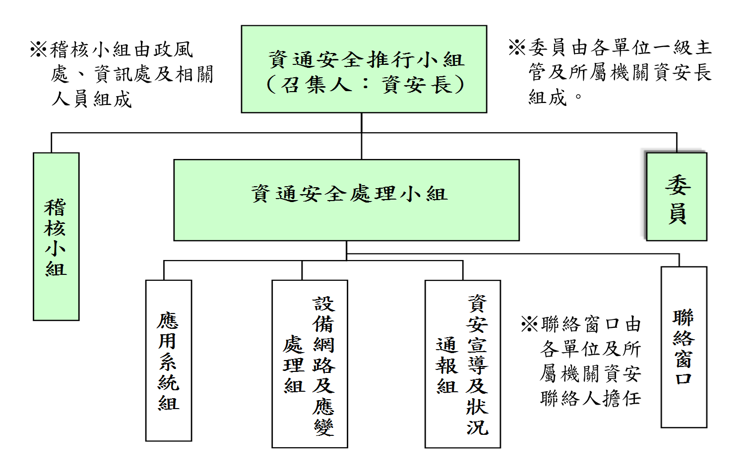
圖3 勞動部資安組織架構圖
貳、資訊業務推動情形
本部對運用資訊科技協助勞動業務推展非常重視，不斷精進本部業務系統作業流程，增進行政作業效率，提供更優質的便民服務，以達成本部整體資訊系統之高可用性及延展性、虛擬化、共享化、標準化、自動化、便捷化等目標。本部資訊系統可概分為基礎環境建設、資訊應用發展、資訊流通共享、上網應用服務等四大類(如圖4)。
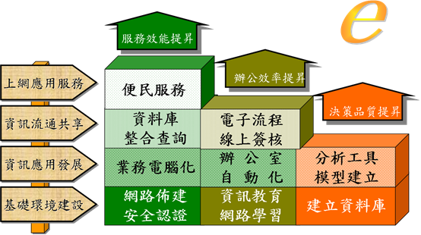
圖4 勞動部資訊系統分類
一、基礎環境建設：
(一)單一帳號暨認證授權控管應用整合平台：
為將本部相關資訊服務之使用者帳號管理及身分認證作業予以標準化，遂建構單一帳號暨認證授權控管應用整合系統平台。本系統提供帳號與密碼集中控管機制，帳號與人事資訊系統同仁資料動態同步，並採開放式的網路服務(Web Services )技術，提供各項應用系統經由本系統平台確認身份的合法性及存取權限設定，建立一個安全的網路安全存取作業環境，達到簡化帳號管理作業流程及提升系統執行效率之目的。
(二)行動辦公室SSL VPN平台：
為因應本部及所屬機關同仁遠地辦公的需求，本系統提供Any-to-Any的連線性和end-to-end的安全性。依個別登入帳號，提供個人化的各項內部系統之快速連結服務，讓本部及所屬機關同仁隨時隨地使用內部資訊系統。本系統除與本部單一簽入系統密切整合外，並提供自然人憑證及動態密碼認證機制，同時兼顧便利與資安防護。
(三)資料庫共用系統：
為提高資料庫資源利用率，避免過度佈建資料庫資源，造成維護成本增加，因此本部致力推動資料庫共用系統平台。由管理員統一對不同應用系統中的資料庫進行管理並進行資料庫活動監控，保障各應用系統間所需的獨立性與安全性。同時統一控制資料庫範本，強制執行標準化，並依應用系統的需求，進行快速的資料庫佈建，藉以提升伺服器資源使用率，節省升級、備份、復原資料庫所需的費用、時間和作業程序。
(四)資訊服務監控平台：
為確保資訊服務之可用性，建置資訊服務監控平台，以監控本部所有應用系統運作狀態，當任何應用系統於運作中發生如斷線或停止服務的狀況時，本系統可得到相關的訊息，輔以內建的連絡規則及通報訊息內容，透過Email及SMS簡訊即時通知相關人員，協助管理人員在第一時間了解系統狀況，進行處理。
二、資訊應用發展：
(一)員工入口網：
本系統為整合本部同仁處理公務所需之應用系統功能或連結、部內訊息公告、個人化資訊呈現及各單位共享資訊上傳之服務平台，包含行事曆、作業規定及表單下載、電腦報修、資訊設備借用、電腦耗材及物品領用申請、採購招標申請、合約查詢、會議室預約、差假申請、薪資查詢、課程報名、問卷調查等各項公務需求功能，以及訊息公告、應用程式連結等服務內容。期使本部同仁能透過本系統迅速獲知各項業務訊息，便捷使用多元化的資訊服務。
(二)財產管理及彙報系統：
本系統提供本部及所屬機關辦理有關財產、基金財產、非消耗品之增加、移動增減值、報廢減損處理與管理作業，同仁可透過系統線上查詢個人財產及非消耗品保管情形，進行財物移動、報廢減損處理，並線上產出單據以供呈核使用。本部並自行開發財產彙整系統，彙整本部暨所屬機關之增減結存表，自動產生定期回報國有財產署「國有公用及公司組織財產線上傳輸系統」所需傳輸檔案資料，節省人力及提升作業時效。
(三)民意信箱系統：
本系統提供民眾透過網頁線上反應陳情意見，陳情內容自動匯入本部公文管理系統列管，並將處理結果回覆陳情人，民眾亦可線上查詢陳情案件辦理進度及填寫滿意度問卷調查。另為加強來自總統信箱、院長信箱等電子郵件形式陳情案件之管控及簡化處理程序，亦已建立電子郵件案件自動化處理及整合性管理機制，將信件自動轉入本部公文管理系統，有效管控回覆民眾問題之時程及提升作業效率。
(四)部務會報追蹤管考系統及無紙化會議：
為因應定期或不定期會議資料之填報，彙整及管考功能等需求，遂建置本系統，提供本部及所屬機關線上填報會議資料，管考人員線上彙整資料，並管制考核指示列管案件、稽催逾期案件等議事工作等項功能。各資料填報單位，並可於限辦期限內針對資料變動即時進行調整，大量減省管考人員會前準備作業及時間。本系統更配合無紙化會議，提供線上會議介面供主管開會使用，配合資料檢索功能，主管可於開會時，即時存取本次及歷次資料，方便進行各項追蹤事項之應答，加速會議資料之整備，並達到節能省紙的目的。
(五)即時訊息快遞系統：
於部內個人電腦上安裝政府e公務精靈，整合人員網域帳號，將外機關即時訊息及部內各應用系統之重要通知或代辦事項，以個人化方式主動發送通知，並自動連結待辦事項，以便進行作業，增加使用之便利性及時效性，讓重要資訊不漏接，系統架構如圖5。
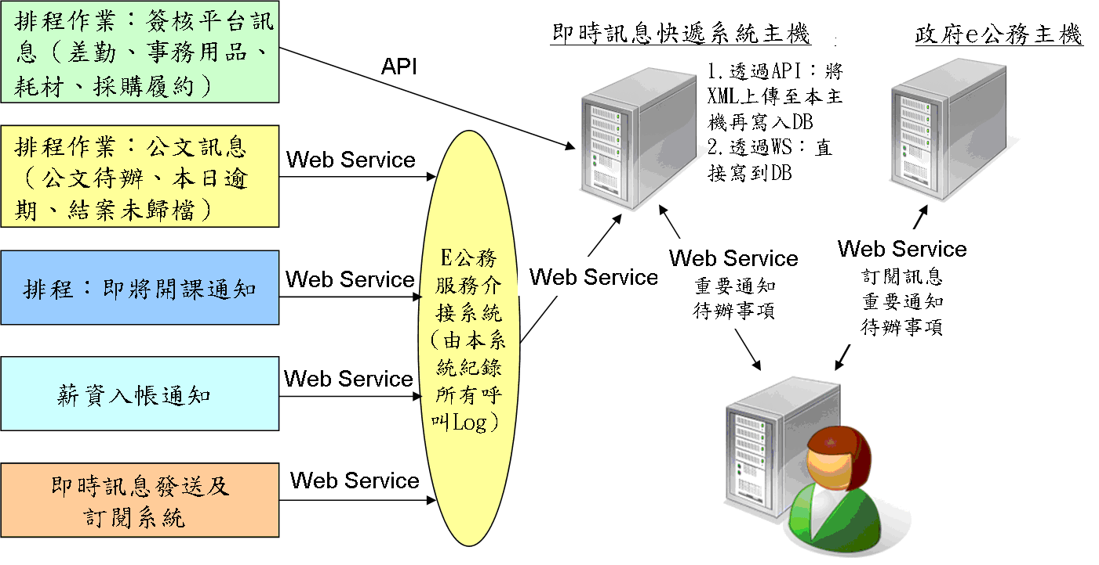
圖5 「即時訊息快遞系統」架構圖
三、資訊流通共享：
(一)勞動決策資訊整合應用系統：
為使制定各項勞動決策時，各業務單位能夠有效地掌握本部所有各項數據資料，且更能彈性即時地進行資料分析，故建置本系統。本系統採用OLAP線上分析處理技術，針對本部約20項勞動業務提供動態產生各種業務問項交叉分析功能，以利決策參考。本系統亦提供30個重要績效指標(KPI)功能，只需透過圖形介面立刻了解業務是否達到目標，並進一步結合地理資訊(GIS)，讓主管能直覺的了解各縣市政府辦理之勞工業務情形。
(二)電子公文線上簽核：
本部已全面推動公文線上簽核系統，有效提升公文處理時效、達到節能減碳之成效。另配合業務需求，與單一簽入、差勤系統、民意信箱、訴願管理、勞保爭議審議管理和不當勞動行為裁決管理等系統之介接，有效簡化帳號控管、作業流程及減少資料重複輸入，提升行政效率、優化公文流程。
(三)全國勞工行政資訊整合應用系統：
本部主管全國勞工相關事務，為提升各勞工行政單位處理勞工業務之效率，避免重覆建置勞工業務系統，降低維運成本，並能即時掌握全國各項勞工業務之受理及處理情形，進行相關統計分析，提供政策決策參考，遂統籌規劃建置全國統一且共用之勞工業務單一簽入系統平台，系統架構圖如圖6，以達到資訊整合運用與交換之目的。本系統建置至今，已陸續開發擴充各勞工業務相關子系統，目前已建立17個子系統，提供97個
勞工行政單位使用。
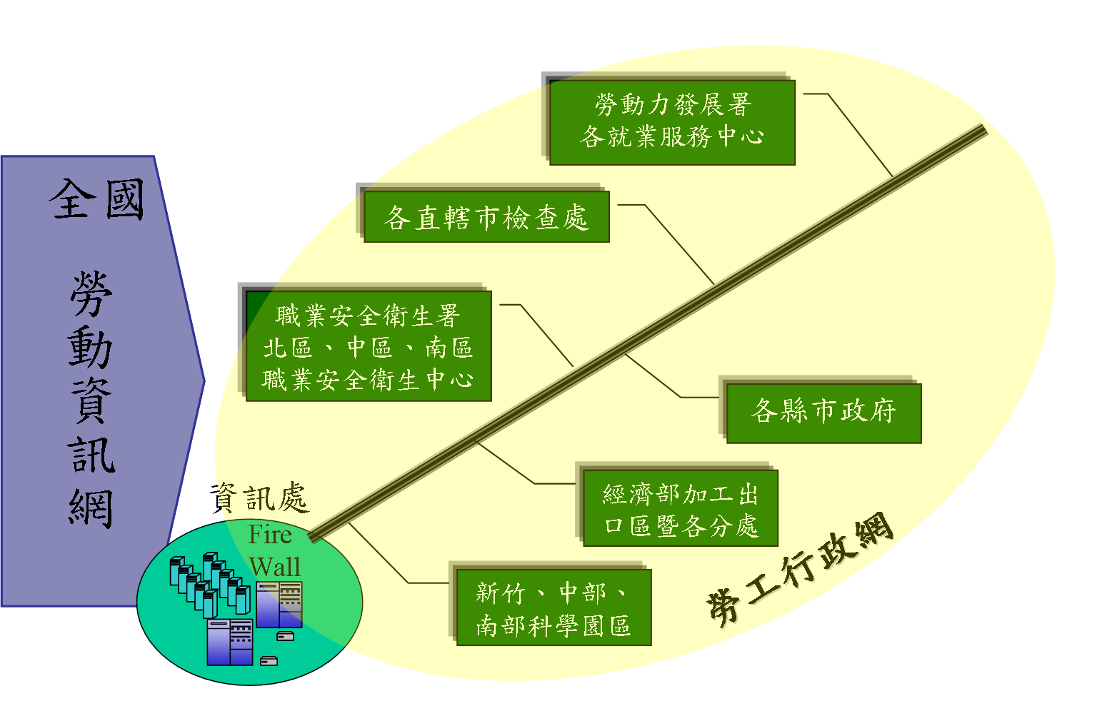
圖6 全國勞工行政資訊整合應用系統架構
四、上網應用服務：
(一)全球資訊網：
勞動部網站係配合國家發展委員會辦理電子化政府入口網便民服務之規劃與推動，同時提供中、英文版本。網站內容以勞工資訊及為民服務為導向，並將本部施政理念，透過網站傳送給民眾瞭解，以提升行政效率。並依「政府網站版型與內容管理規範」提供相關功能及內容讓民眾能明確又迅速的瀏覽本部網站取得相關資訊。
(二)行動應用服務：
為提供即時有效的行動化服務資訊，本部另建置行動版網站，將全球資訊網之最新資訊及服務內容，延伸至行動裝置上，以提升為民服務效率。此外，本部勞動力發展署更提供職訓就服e指通、即測即評及發證技能檢定app、全國檢定學科測試等行動化服務，及勞保局提供勞保局行動服務APP。其中勞保局行動服務APP採用行動裝置進行認證，提供個人勞保資料之查詢服務，包含「投保資料查詢」、「勞工退休金個人專戶查詢」、「給付試算」、「給付案件之辦理情形及明細」及「個人欠費」等。為節省民眾寶貴時間，該系統亦提供預約取件之服務，包含「個人申請」、「投保單位申請」及「查詢/取消預約」等功能。
(三)電子報訂閱：
為傳達本部施政措施、勞工最新學習課程、最新勞動法令解釋、國外最新勞動情形、勞工保險、就業保險、就業訊息及勞工相關權益等資訊，提供勞工電子週報、台灣勞工簡訊、全民勞教e網電子報、台灣勞工季刊、勞動統計電子報、勞工保險局電子報、勞動力發展署電子報等7項電子報線上訂閱及線上瀏覽服務。
(四)建國百年勞動史電子書：
藉由勞動百年軌跡、勞工政策、勞工行政組織及勞動百年大事記等四部曲，完整呈現我國勞動政策之演進。
(五)勞動法令資料庫：
提供勞動相關法規、行政規則及函釋等資訊供民眾查詢。
(六)全國就業e網：
由本部勞動力發展署所建構，其整合各地分署站台之求職求才資料，人事行政總處、銓敘部、退輔會等公部門職缺資訊，是唯一完整整合政府、民間、校園求職、求才資訊之就業網站，堪稱「旗艦級國家就業服務網站」。
(七)勞動統計資料網站：
定期公布各項勞動統計數據如勞動統計分析、國際勞動統計、勞動統計調查等，提供社會大眾瀏覽。
(八)全民勞教e網：
本部為推動數位化勞動權益知能教育，從民國93年開建置「全民勞教e網」，方便勞工朋友可以隨時隨地、輕鬆學習並瞭解其自身勞動權益與福利。
(九)勞工紓壓健康網：
為促進勞工朋友身心健康，保持活力與愉快的工作心情，特打造「勞工紓壓健康網」，給予勞工朋友多元化的紓壓新知與健康資訊，幫助勞工朋友身心充電，在休息沉澱後，以最佳狀態重返工作崗位。
參、資訊安全管理
本部資安等級為B級，自95年度起導入ISO 27001資訊安全管理系統(ISMS)，包含宣示機關資安政策、設立資安長及資通安全推行小組、推廣人員資安認知、訓練資安專才、辦理資安通報、攻防演練及內外部稽核等行政管理措施。另為強化資訊安全，並建置防火牆、防毒牆、網頁過濾、應用軟體控管、資料外洩防護(DLP)、入侵偵測系統、垃圾郵件過濾及防毒系統等資安設備；亦從改善網路架構、監控網路行為、強制網域控管及系統單一簽入、USB隨身碟控管、檢測電腦弱點及網路滲透等技術層面規劃配套機制，以循序漸進方式將資安工作由資訊系統開發、使用規範展延至人員平時使用電腦時良好習慣的養成。本部資安管理機制如圖7，相關制度說明如下：
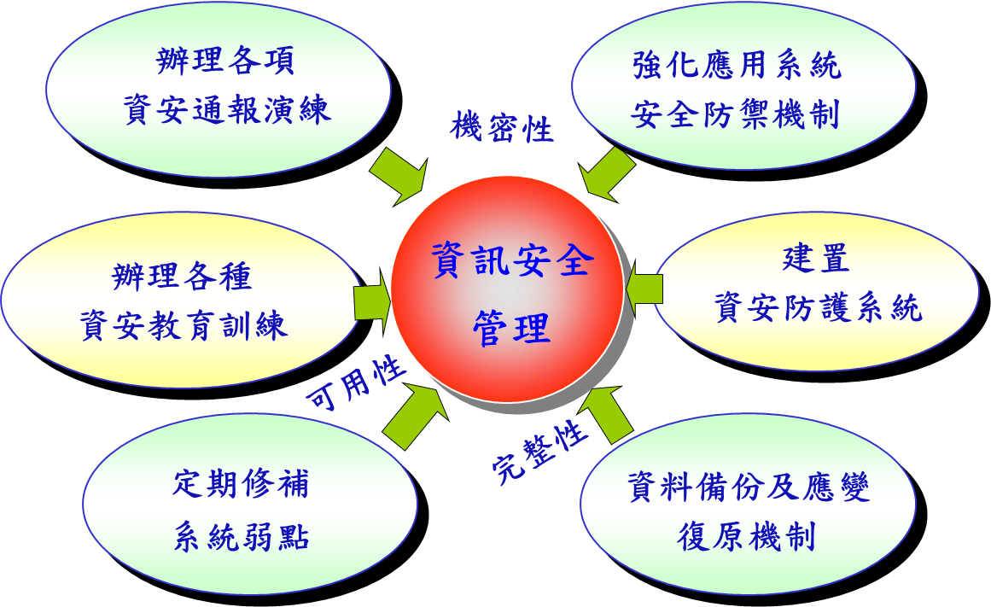
圖7 勞動部資安管理機制
一、資安管理及個資保護機制：
1. 依據現行各項資訊安全作業現況，滾動增修及調整各項資訊業務作業規範，落實資安制度的推動。
2. 因應最新資安威脅及配合個人資料保護法之施行，持續強化資訊安全管理設備功能。
3. 提升垃圾郵件管理機制功能。
4. 強化APT攻擊之對應措施。
5. 導入政府共通組態(GCB)設定及DNSSEC機制。
二、資安演練及稽核：
1. 定期辦理本部及所屬機關資安事件通報演練、惡意電子郵件社交工程演練、關鍵性業務備援機制演練。
2. 配合政風處辦理資訊使用管理稽核作業及行政院外部稽核事宜。
3. 於委外契約中，增加「委外專案資訊安全管控項目查核表」規範廠商必須配合本部外部稽核作業查核，以保障系統安全，103年優先針對部外網站系統實施外部稽核。
4. 定期辦理本部系統弱點掃描作業及Web應用系統弱點掃瞄。
三、資訊安全教育：
1. 針對主管、一般同仁及資訊業務承辦同仁分別辦理資安訓練或外派參加訓練或講習，以加強資安防護意識，提升資訊安全認知及專業技能。
2. 建立電子郵件社交工程演練不合格人員之改正措施制度，對受測成功之同仁，先予技術輔導，並通知直屬長管加強督導，以有效提高同仁對可疑郵件之警覺性與敏感度。
四、資安監控中心 SOC(Security Operation Center)：
本部目前已將防毒系統、AD網域控制站、網域名稱系統及內外防火牆等日誌委由專業資安廠商進行7X24小時全天候監控，協助本部監看內、外網網路連線資訊，提供本部異常連線通報訊息，並定期產生分析報表予本部做為資訊安全的管理依據。
五、備援系統：
為維護本部各重要關鍵系統正常運作，本部除落實系統管理維護人員代理制度外，並定期辦理系統及資料備份、同地及異地存放，並定期實施系統災難復原演練，以提高並確保資訊系統的可用性及完整性，並期當系統發生突發狀況無法運作時，可將系統停止服務所帶來之影響降至最低。
肆、重點規劃方向
一、資訊資源向上集中：
為期104年12月底達成本部資料中心建置及107年本部及所屬機關資料中心整合目標，本部致力推動以部會為核心的資訊基礎架構及共用服務，規劃整併所屬機關機房於本部共構機房，採分年分階段逐步辦理資訊資源集中事務，相關規劃方向說明如下：
(一)共構機房規劃：
由於未來共構機房所需容納之資訊設備將隨勞動部整體業務發展而增加，考量空間、電力及網路頻寬等因素，未來將以新莊副都心機房及租用GSN IDC機房為本部共構機房，並建立兩機房互為備援機制。衡量本部所屬機關資訊作業特性差異甚大，採資訊資源全部集中共構恐有實務困難，現階段將採部分共構方式規劃。本部未來共構機房示意如圖8。
1. 103年已完成新莊副都心綠色機房之基礎建設，採「冷熱通道分離」及「機櫃式空調機」等新興技術，優化機房能源效率，降低設置及維護成本，達成「節能減碳、永續經營」的政策目標。
2. 104年規畫租用GSN IDC(台北)機房，建立勞動部共構機房基礎網路環境，包含與勞動部所屬機關之網路通信及資安防禦架構，完成勞動部所屬各機關與共構機房之連線。
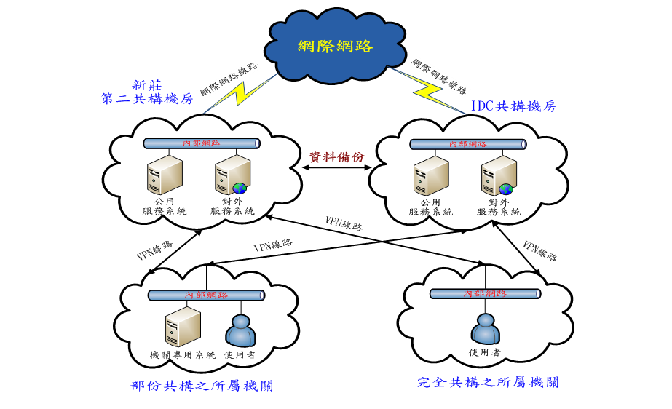
圖8 本部未來共構機房示意圖
(二)主機虛擬化：
為將本部及所屬機關各項資訊系統與資料庫整合於本部共構機房，已分階段導入虛擬化整合技術及公用資料庫規劃。本部實體主機數量已從190餘台減為60台，各機關機房向上集中之應用系統亦規劃全部於虛擬化平台運作。除符合資訊資源有效配置及運用之需求外，更可大幅減少伺服器配置數量及降低用電量，落實節能減碳政策。
(三)資訊系統向上集中：
為使資訊資源有效運用並避免重複投資，本部致力整併共通性系統一開發維護，包含全國勞工行政資訊整合應用系統、財產彙報、垃圾郵件過濾系統等共用性資訊系統。未來將分年分階段逐步整併本部及所屬行政資訊系統計畫，推動整併所屬機關共用應用系統，及推動本部及所屬採用行政院推動之共用版系統，包含使用行政院人事總處差勤系統、行政院主計總處薪資系統及國有公用財產管理系統等。
(四)跨組織聯合身份識別：
為方便本部及所屬機關同仁，能使用原有網域帳號，透過單一簽入認證系統平台，使用本部及所屬機關之資訊系統，本部規劃自104年起，逐步擴大整合所屬機關AD帳號，達到身份識別資訊統一管理之目標。
二、重新辦理資訊安全管制度 (ISMS)驗證並擴大驗證範圍：
本部雖已於95年取得ISO27001資安認證(職業災害統計網路填報系統)，惟96年後受限於經費未繼續辦理複評驗證。本部雖持續推動資安業務，不斷檢視並更新資訊安全管理系統，確保本部之資訊網路資產的機密性、完整性及可用性，提供本部各項資訊業務在安全無虞之資訊環境下持續正常運作。然而，95年取得ISO 27001驗証後，並無續審紀錄，無法確認ISO驗証証書之有效性。104年已規劃重新辦理資訊安全管制度 (ISMS)驗證並擴大驗證範圍，並評估逐年將所屬機關之惡意電子郵件社交工程演練及Web應用系統弱點掃瞄納入，統一由本部辦理之可行性。
伍、結語
本部作為勞動權益保障者的角色，陸續完成各項法案修訂及措施推動，為創造公平正義的勞動環境，建立具有發展性的勞動市場，讓勞動市場中的工作者無後顧之憂，需要以宏觀視野、創新思維及資訊整合，思考在人力資源、職業安全衛生、勞動條件、勞動保險與勞資關係等多面向發展。未來將透過創新資訊化作業推展，進行更有效的資源整合及運用，提升各項勞動資訊系統之效能，達成多元服務、資源共享之願景。

